AB 1 FAKTEN-CHECK AUTOREIFEN
Individualverkehr ist wichtig, die Zahl an Fahrzeugen nimmt weltweit stetig zu. Autoreifen sind das Bindeglied zwischen Fahrzeug und Straße. Sie müssen vielen mechanischen Belastungen und Temperaturschwankungen standhalten. Auch haben Reifen einen erheblichen Einfluss auf die Fahreigenschaften und -leistungen eines Fahrzeugs.

FAKTEN-CHECK AUTOREIFEN
Die Herstellung eines Autoreifens gilt auch heute noch als „Königsklasse“ in der Kunststofftechnik. Reifen sind komplexe Verbundwerkstoffe. Ein moderner Pkw-Reifen enthält im Durchschnitt bis zu 25 Komponenten und 12 verschiedene Gummigemische.

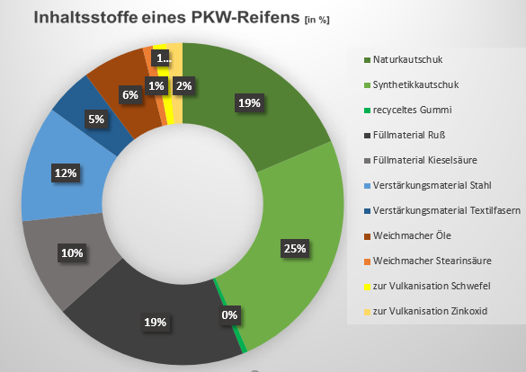

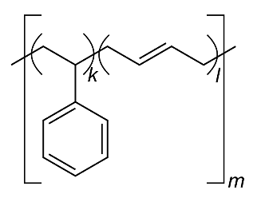
Der Anteil von Naturkautschuk im Reifengummi beträgt rund 20 %. Er wird in der äußeren Deckschicht eingesetzt. Seine ausgesprochen hohe Elastizität sorgt für eine gute Haftung auf der Straßenoberfläche. Allerdings ist der Naturstoff weich und der Abrieb hoch. Ein Reifen mit einer Fahrleistung von 10.000 km /Jahr verliert im Durchschnitt 1 mm. Dieser Abrieb landet als Mikroplastik auf der Straße und stellt einen Großteil der Feinstaubbelastung dar.

Soweit möglich, wird der Naturkautschuk im Reifen durch fossilbasierte Polymere ersetzt. Sogenannter Synthesekautschuk besteht bspw. aus Styrol-Butadien-Einheiten und ist als „BUNA“ bekannt. BUNA ist abriebbeständiger und verlängert die Laufleistung der Reifen erheblich.

AUFGABEN:

- Recherchieren sie den Herstellungsprozess eines Reifens.
- Skizzieren sie die wichtigsten Arbeitsschritte.
- Erläutern sie den Begriff Vulkanisation und skizzieren sie eine chemische Reaktionsgleichung.
- Warum sind Reifen schwarz? Welche Rolle spielt der Ruß?
- Bridgestone, Goodyear, Michelin, Pirelli, Continental sind die „Big 5“ der regulären Reifenproduktion. Die Lego Group dominiert in der Spielzeugsparte. Recherchieren Sie Produktionszahlen, Marktanteile und Gewinne.
AB 2 FAKTEN-CHECK NATURKAUTSCHUK
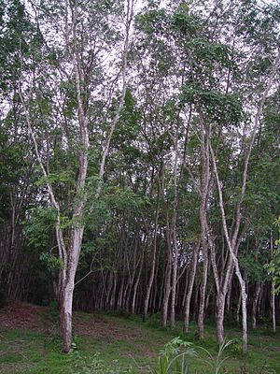
Der Baum hat eine große wirtschaftliche Bedeutung, da sein als Naturkautschuk (Latex) bezeichneter Milchsaft die wichtigste natürliche Quelle dieses nachwachsenden Rohstoffs für die Gummiherstellung ist. Er wird im sogenannten Kautschukgürtel angebaut, der in äquatornahen Gegenden liegt. Thailand, Indonesien, Vietnam, Indien und Elfenbeinküste erzeugen im Jahr 2020 über 75 % der weltweiten Menge an Naturkautschuk von 14,7 Mio Tonnen.

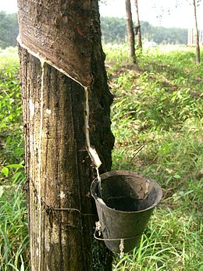
Naturgummi wird aus dem Kautschukbaum (Gummibaum, Hevea brasiliensis) gewonnen. Die in großen Plantagen kultivierten Bäume werden an ihren Rinden verletzt und ein Milchsaft tritt aus. Diese Flüssigkeit (Latex) wird aufgefangen, mittels Säure eingedickt und gewaschen. Übrig bleibt ein als Naturkautschuk bezeichneter elastischer gummiartiger Stoff, der zu Ballen verpresst in den Handel gelangt.

Kautschukbäume benötigen eine Temperatur von 20 bis 28 Grad und eine jährliche Niederschlagsmenge von 1.800 bis 2.000 mm. Im Alter von etwa 25 Jahren stellt der Baum die Produktion von Latex ein, so dass er in der Plantagenwirtschaft gefällt und durch neue Pflanzen ersetzt werden muss. Das dabei anfallende Holz, sogenanntes „Rubberwood“, ca. 50 Mio. m³ pro Jahr, liegt wird zum Möbelbau verwendet und ist ausgesprochen hart und beständig gegenüber Feuchtigkeitsschwankungen.

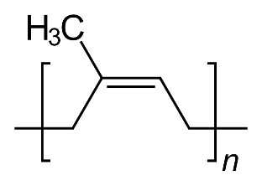
Verantwortlich für die elastische Konsistenz des Naturkautschuks ist seine ausschließlich nur aus cis-1,4-Polyisopren-Einheiten bestehende chemische Struktur. Diese cis-Verknüpfung führt zu langen und geraden Ketten, die sich wabenartig und dicht gestapelt anordnen können.
Eine trans-Verknüpfung der Polyisopren-Einheiten führt dagegen zu verknäuelten Polymerketten mit geringerer Elastizität, wie es bspw. in Guttapercha, Cycle und anderen Pflanzensäften der Fall ist.

AUFGABEN:

- Recherchieren sie die Anbaubedingungen in den Ländern Thailand und Brasilien.
- Vergleichen sie die erzielten Erträge, die Flächen- und Wasserverbräuche sowie Pestizid/Fungizid-Einsatz.

Nutzen sie das DATA SET und die aufgeführten Literaturquellen zum Einstieg:
- FAOstat (2020): Crops. URL: https://www.fao.org/faostat/en/#data/QCL
Pesticides. URL: https://www.fao.org/faostat/en/#data/EP (letzter Zugriff: 10.4.2022).
- Martin Haustermann, Irene Knoke (2019) Naturkautschuk in der Lieferkette. Herg. SÜDWIND e.V., Bonn und Global Nature Fund (GNF) Internationale Stiftung für Umwelt und Natur, Radolfzell
https://suedwind-institut.de/files/Suedwind/Publikationen/2018/2018-41%20Naturkautschuk%20in%20der%20Lieferkette.%20Wie%20Unternehmen%20Nachhaltigkeitsprobleme%20erkennen%20und%20l%C3%B6sen%20k%C3%B6nnen.pdf (letzter Zugriff: 10.4.2022).
- Eilbote (2018) „Kautschukproduktion“ unter URL: https://www.eilbote-online.com/artikel/kautschukproduktion-es-ist-angezapft-wie-naturkautschuk-vom-baum-in-die-reifen-gelangt-36898 (letzter Zugriff: 10.4.2022).
- QUARKS (2021) Kautschukplantagen“. URL: https://www.quarks.de/technik/mobilitaet/deshalb-kann-loewenzahn-unsere-autoreifen-gruener-machen/ (letzter Zugriff: 10.4.2022).
AB 3 DATENBLATT LCA „Reifen aus Naturkautschuk“ Produktion und Ländervergleich
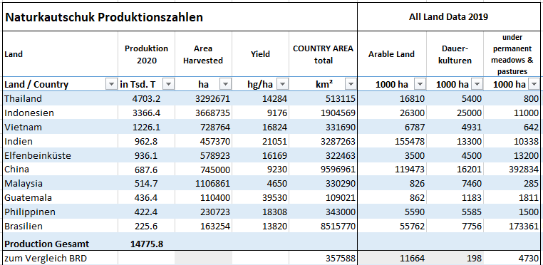
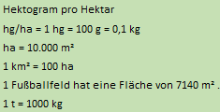
AUFGABEN:

Diskutieren sie auf Grundlage der in AB 1 + 2 erhobenen Fakten und Daten:

- Vergleichen sie die Plantagenflächen mit den Produktionszahlen und den erzielten Erträgen.
- Fertigen sie aussagekräftige Grafen via Excel oder Numbers an. Nutzen sie dazu das Daten-Tool
- Welches Erzeugerland arbeitet sehr effizient, welches nicht?
- Woran liegt das? Sammeln sie Gründe (Klima, Bodenbeschaffenheit, Verfügbarkeit von Wasser, Schädlinge)
- Bereiten sie in einer Präsentation die Gruppenergebnisse auf.

Gruppendiskussion / Expertenrunde / Gruppenpuzzle
Mit der abschließenden Präsentation der Ergebnisse (via Keynote, Powerpoint, Padlet oder als Poster) und Diskussion (als Gruppenpuzzle / Podiumsdiskussion / Expertenrunde) gelingt die Vermittlung der Resultate aus den Gruppenarbeiten hin zur gesamten Lerngruppe.
Die Schadstoffe und Einflussparameter sollen als Argumentationshilfe in einer Expertenrunde die pros & cons zur Gewinnung von Naturkautschuk in den ausgewählten Anbauländern Brasilien und Thailand liefern.

.

.

